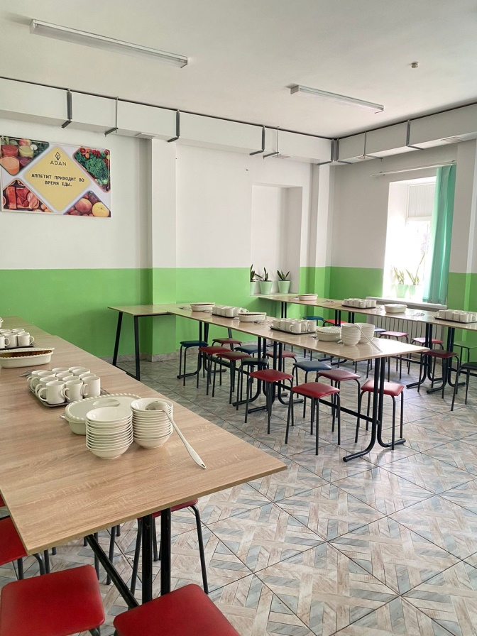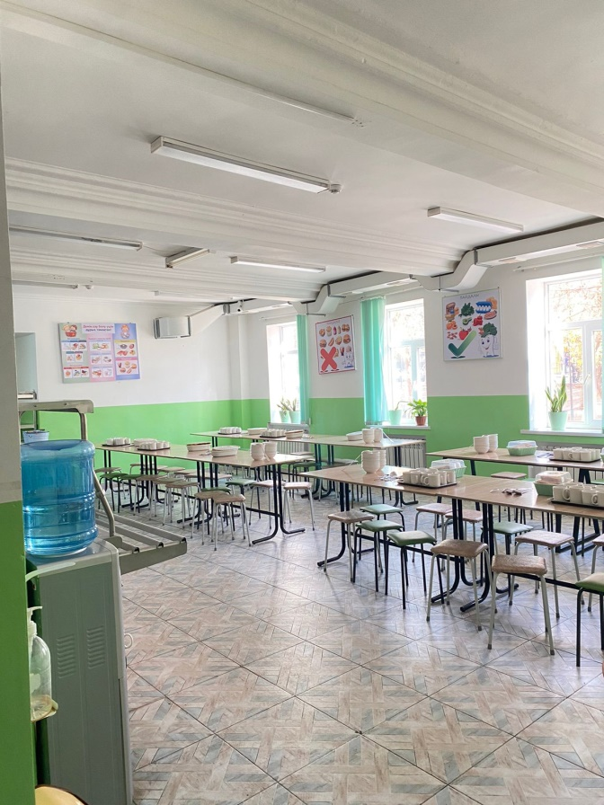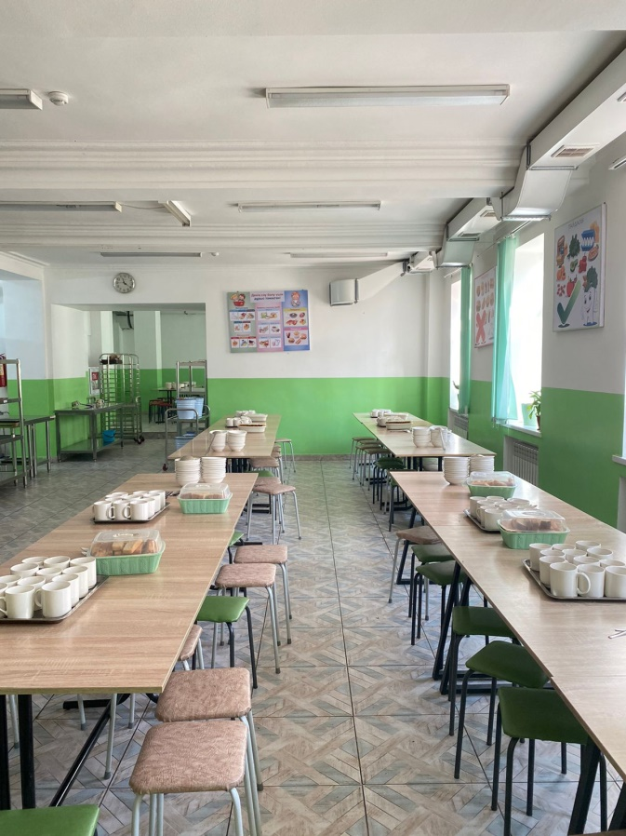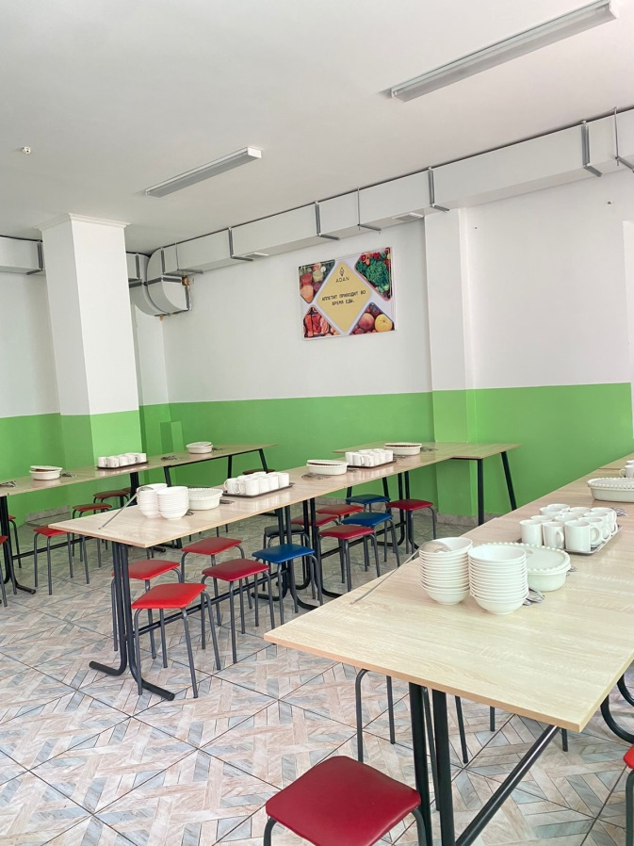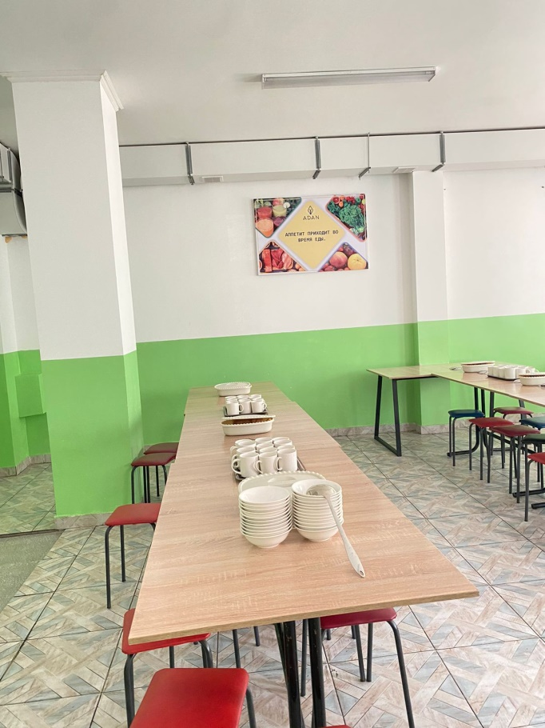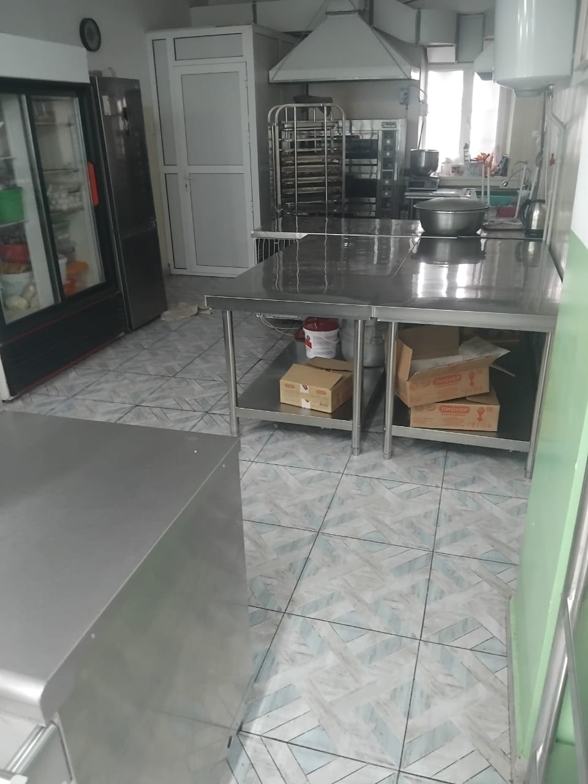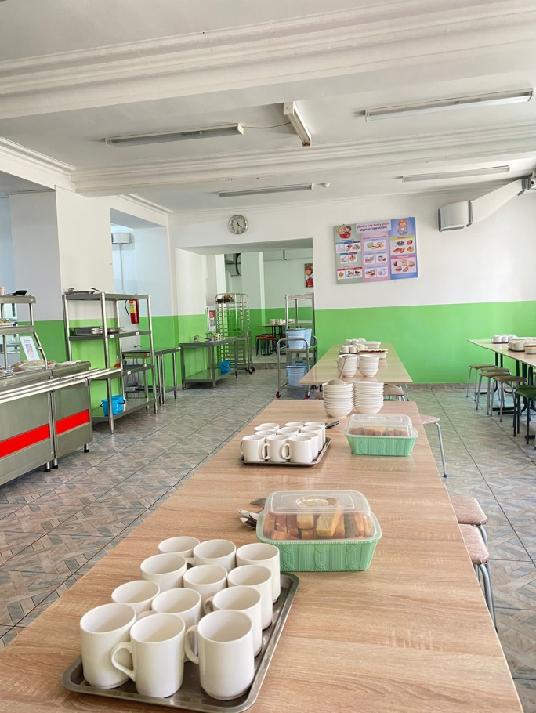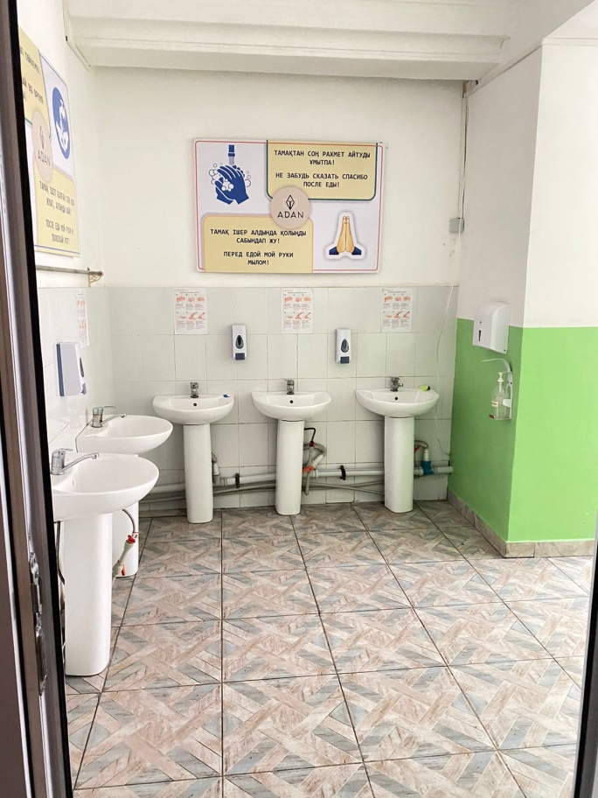

Мәлімет: Мектеп асханасы мектептің 1-ші оң жақ қабатында орналасқан, бір мезетте 100 адам тамақтануға арналған. Мектеп Асханасы келісім шарт негізінде ЖК Рыскулова жүргізеді. Санитариялық-эпиде миологиялық қорытынды №1702.X.KZ58VWF00085250 30.12.2022 ж.

